REQUERIMENTO Nº /2022

Requer informações a respeito do serviço de transporte coletivo e a frota de ônibus no município de Sumaré nos termos em que especifica.

**EXCELENTÍSSIMO SENHOR PRESIDENTE DA CÂMARA MUNICIPAL DE SUMARÉ**,

CONSIDERANDO que é papel desta Casa de Leis legislar no Município de Sumaré, bem como realizar a fiscalização dos serviços públicos municipais para garantir sua qualidade, cumprindo e fazendo cumprir as Constituições Federal e Estadual, Lei Orgânica do Município e demais legislações vigentes

CONSIDERANDO que o transporte público está ligado à mobilidade dos munícipes em nossa cidade e por isso necessita de qualidade, eficiência, comodidade e tarifa módica para abranger a todos.

CONSIDERANDO que há grande demanda da população pela melhoria deste serviço público, tendo em vista as reclamações constantes.

CONSIDERANDO que o contrato em vigor com a empresa concessionária dispõe sobre a frota de ônibus, incluindo especificações e prazos para as mudanças dos carros, assim como os itens necessários como ar condicionado, sinal de internet e plataforma elevatória para pessoas com mobilidade reduzida.

CONSIDERANDO que é de interesse deste parlamentar contribuir com melhorias nos serviços públicos prestados para os cidadãos sumareenses;

Requeiro, pelo presente, e na forma regimental, após ouvido o Plenário, que seja oficiado o exmo. sr. Prefeito Municipal, e a ele solicitado que encaminhe ao departamento competente, assim como à empresa concessionária de serviço público, Ouro Verde, os seguintes questionamentos sobre a atual frota de ônibus que circula no município para conhecimento desta Casa de Leis:

* 1. Quanto ônibus fazem parte da frota na presente data e qual a evolução deste número nos últimos anos?
  2. Qual o ano de fabricação de cada ônibus e qual a idade média da frota?
  3. Qual a quantidade de ônibus equipados com ar-condicionado, sinal de WI-Fi, câmeras internas e externas e plataforma elevatória? Especificando a placa de cada um desses veículos.

Sala das sessões, 19 de abril de 2022

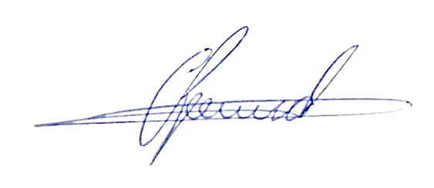

Antônio dos Reis Zamarchi

(Toninho Mineiro - Vereador)